Извлечение золота на концентрационных столах.

Как правило, черновые гравиоконцентраты подвергаются дополнительной доводке (перечистке). Для этой цели чаще всего используют концентрационные столы.
Обогащение (концентрация) на столах — это процесс разделения минеральных частиц по плотности в тонком слое воды, текущей по слабонаклонной плоскости (деке), совершающей возвратно-поступательное движение в горизонтальной плоскости в направлении, перпендикулярном направлению движения воды.
Дека концентрационного стола (рис. 13), применяемого на отечественных золотоизвлекательных фабриках (ЗИФ), обычно выполнена в виде трапеции или параллелограмма (диагональная) и имеет регулируемый поперечный наклон.
На поверхности деки закрепляются продольные планки (рифли). Высота каждой планки уменьшается по длине ее в направлении к разгрузочной стороне стола. Вдоль длинной верхней стороны деки укреплены загрузочная коробка и распределительный желоб для воды. Во время работы вода равномерным потоком течет поперек всей деки. Обогащаемый материал в виде пульпы подается в загрузочную коробку и через щель у днища коробки вытекает на плоскость деки.
Минеральные частицы, поступившие на стол, подвергаются воздействию сил, сообщаемых приводом, смывному действию воды, текущей тонким слоем по уклону поперек деки, и силы тяжести. Под действием силы тяжести частицы оседают на поверхности деки и под влиянием сотрясений деки в межрифлевом пространстве происходит расслоение материала. Мелкие тяжелые частицы оказываются внизу, поверх них ложатся крупные тяжелые и мелкие легкие частицы, а на самом верху — крупные легкие.
При возвратно-поступательном движении деки стола частицы короткими рывками перемещаются вдоль оси стола, т. е. вдоль желобков между рифлями и одновременно увлекаются потоком воды поперек стола.
Крупные легкие частицы, находящиеся сверху, легче смываются поперечным потоком воды вследствие их большого размера и меньшей защищенности нарифлением, чем мелкие тяжелые частицы, находящиеся внизу. Кроме того, по мере движения материала вдоль стола высота рифлей становится все меньше, что способствует смыванию более мелких легких частиц. В результате на столе образуется веер из частиц разной плотности и крупности (рис. 14).
Напротив загрузочной коробки смываются наиболее тонкие (шламовые) частицы, не успевшие осесть на поверхность деки. Далее образуется полоса легких крупных частиц, затем полоса промежуточной плотности и, наконец, полоса тяжелых частиц. Отдельные полосы веера собираются в разные приемники.
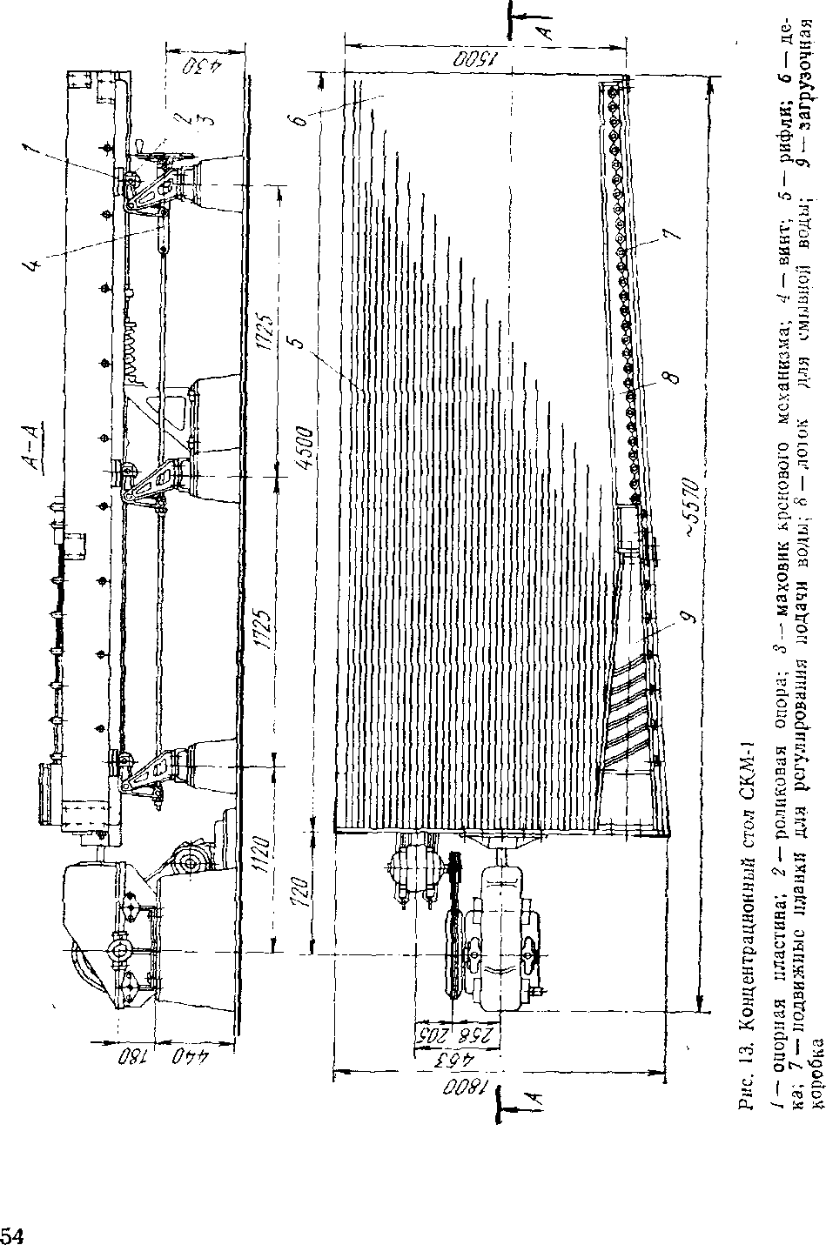

Основными технологическими параметрами концентрационных столов являются частота колебаний и ход деки, угол наклона, тип нарифления, производительность, разжижение питания, расход смывной воды.
По своим конструктивным особенностям концентрационные столы характеризуются большим многообразием.
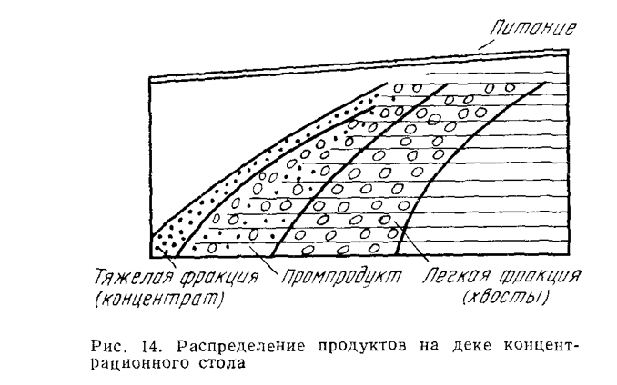

«Они отличаются формой и количеством дек, типом привод- ного механизма и т. д.
Основным достоинством концентрационных столов является то, что они позволяют получать богатые концентраты при высоком извлечении золота. Однако, поскольку обогащение на столах осуществляется в тонком слое воды, производительность этих аппаратов низкая. Поэтому на золотоизвлекательных фабриках концентрационные столы применяют только в качестве перечистных аппаратов, как правило, для перечистки концентратов отсадочных машин.

Барабанные концентраторы и короткоконусные гидроциклоны

Барабанные концентраторы и короткоконусные гидроциклоны применяют на ЗИФ для вывода свободного золота в цикле измельчения.
Барабанный концентратор (рис. 15) представляет собой полый цилиндр, внутренняя поверхность которого имеет резиновое покрытие с нарифлениями высотой 2—4 мм. Направление нарифлений составляет угол 15° с образующей цилиндра. Барабан устанавливается под углом 7—9° к горизонту и вращается вокруг своей горизонтальной оси с частотой вращения 2—6 об/мин. Внутри барабана помещены верхний и нижний оросители и желоб для концентрата.
Исходный материал в виде пульпы подается в верхний конец барабана. При движении материала вниз происходит его расслаивание; для лучшего расслаивания подается дополнительно вода через нижний ороситель. Частицы золота и других тяжелых минералов, опустившиеся на поверхность барабана, захватываются нарифлениями и транспортируются кверху, где смываются водой из верхнего оросителя в желоб для концентрата. Легкие зерна пустой породы выносятся потоком снизу барабана.

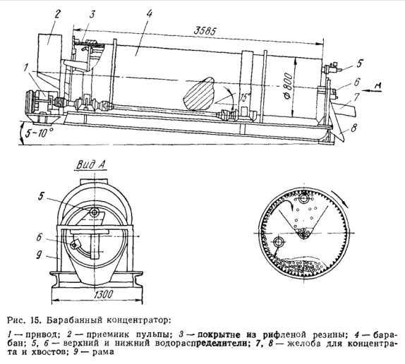

Барабанный концентратор улавливает более тонкое золото, чем отсадочная машина и отличается большей производительностью, чем шлюзы.
В СССР для гравитационного обогащения золотых руд применяют гидроциклоны с большим углом у вершины конуса, так называемые короткоконусные гидроциклоны (рис. 16). В отличие от обычных остроконусных (классифицирующих) гидроциклонов, в них пристеночный матери-ал, двигаясь по стенкам конуса к разгрузочному отверстию (как по наклонной плоскости), обогащается тяжелыми частицами. Производительность этих гидроциклонов по сравнению с отсадочными машинами выше и при выходе песков, равном выходу концентрата отсадки, они извлекают больше золота за счет улавливания мелких частиц.
Гравитационные концентра- ты, получаемые при переработке коренных руд содержат от 100 до 500 г/т золота. Эти концентраты иногда передают на заводы цветной металлургии (свинцовые или медные), где используются как флюсующие добавки при плавке или конвертировании. Золото и серебро при этом извлекают попутно с основным металлом. Но чаще всего гравиоконцентраты перерабатывают на самих ЗИФ. Для это- гогравиоконцентраты либо подвергают амальгамации (см. ниже), либо после глубокой гравитационной перечистки плавят с добавкой флюсов с получением конечного продукта — чернового золота.
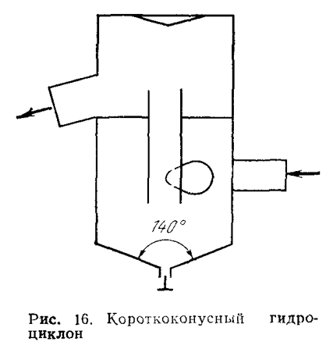

Винтовые сепараторы для извлечения мелкого золота

Одним из путей решения вопроса извлечения мелких ценных минералов является применение винтовых сепараторов и шлюзов. Они являются эффективными гравитационными аппаратами, которые широко применяют как в зарубежной практике, так и в нашей стране. Винтовой аппарат представляет собой наклонный гладкий желоб, выполненный в виде спирали с вертикальной осью, и работает по принципу разделения материала в безнапорном потоке малой глубины. Пульпа, загружаемая в верхнюю часть желоба, под действием силы тяжести стекает вниз в виде тонкого, разной глубины по сечению желоба потока. В процессе движения происходит перераспределение материала по ширине желоба: тяжелые минералы сосредотачиваются и движутся по внутренней части желоба, а легкие — у внешнего борта желоба. Разгрузка продуктов обогащения производится в конце желоба. Винтовые аппараты подразделяются на винтовые сепараторы и винтовые шлюзы, которые отличаются профилем желоба и используются для обогащения различного по крупности материала. На винтовых сепараторах обогащают материал крупностью от 0,07 до 2 мм, на шлюзах — от 0,03 до 0,5 мм.
Отличительными особенностями винтовых аппаратов являются: простота конструкции, отсутствие движущихся и вращающихся частей, они не требуют для работы дополнительной электроэнергии. По этой причине, а также по технологическим возможностям, использование винтовых аппаратов в настоящее время весьма актуально и перспективно.
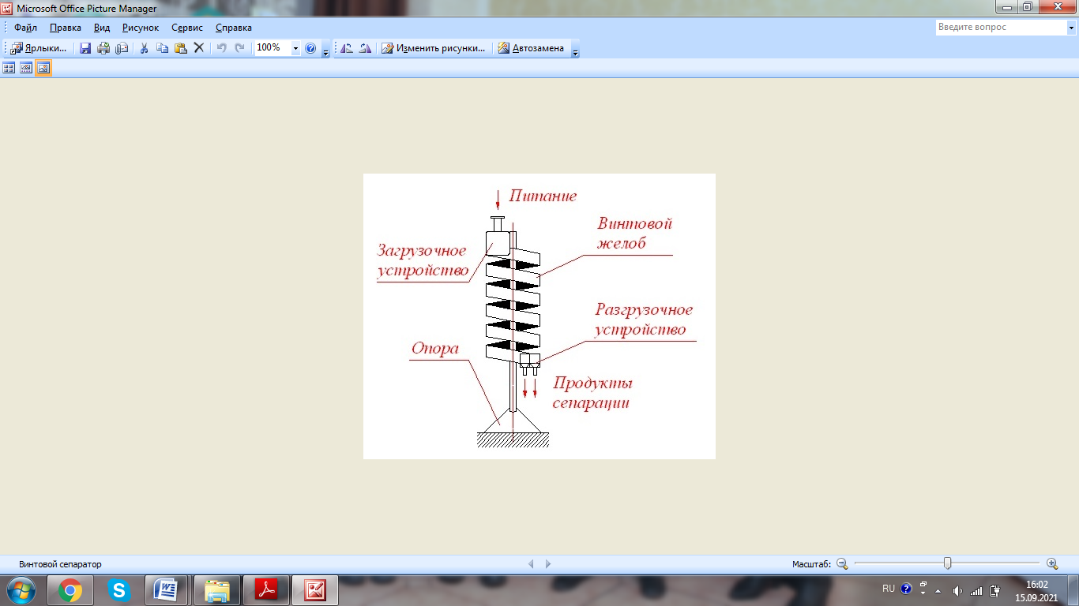
Винтовой сепаратор

